Nadszedł czas na kolejne usprawnienie jakim jest elektroniczny moduł zapłonowy.
Przyznam się na wstępie, że poszedłem na łatwiznę i chcąc oszczędzić czas kupiłem gotowy jednak Pan Antos w korespondencji mailowej odwołał się do mojego honoru elektronika i stwierdziłem, że kto jak nie elektronik taki układ ulepszy?
O elektronicznych układach zapłonowych napisano wiele więc nie będę bił tutaj piany. Zainteresowanych odsyłam np. do „Radioelektronika” nr 3/97. Bez problemu do ściągnięcia w sieci.
Jest także wiele gotowych rozwiązań w tym bardzo prosty do zaadaptowania w dowolnym klasyku moduł GL-100,
GL-118 lub GL-200 (po wymianie cewki na 4226).

Mój układ nie różni się zbyt wiele od przedstawionego w radioelektroniku właśnie w przytoczonym artykule.
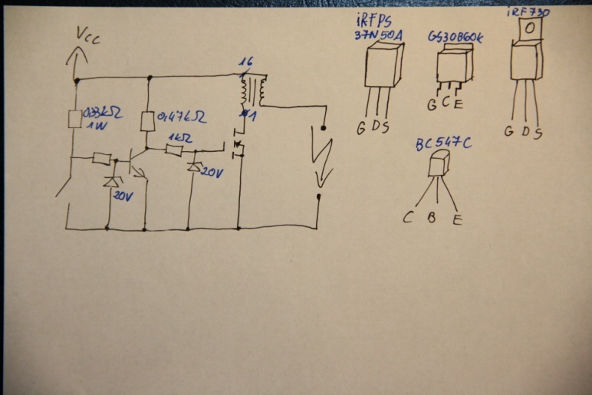
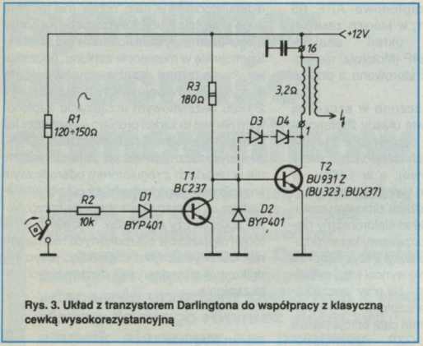
Tranzystor bipolarny w układzie wspólnego emitera służy do odwrócenia fazy sygnału wejściowego (w trakcie zwarcia krzywki aparatu tranzystor mocy jest w stanie zatkania – nie przewodzi).
Diody Zenera służą do zabezpieczenia przed przepięciami.
Postanowiłem dobrać lepszy tranzystor mocy od zastosowanego w artykule na podstawie charakterystyk a następie sprawdzić półprzewodniki w rzeczywistym układzie porównując je z kupnym układem oraz ze standardowym układem przerywacza.

Dobór tranzystora.
W czasach gdy był projektowany ten układ technika tranzystorów polowych dopiero raczkowała, a o IGBT nikt nawet nie słyszał.
Jakie parametry tranzystora są w naszym układzie najważniejsze?
Maksymalne napięcie pracy (ze względu na możliwość wystąpienia przepięć)
Możliwie najmniejsza wartość rezystancji w trakcie pracy/ przewodzenia (R dsON lub R ceON) spadek napięcia w trakcie nasycenia (mniejsza rezystancja to mniejszy spadek napięcia czyli większy prąd – prawo Ohma;) )

Za minimalną wartość napięcia przebicia tranzystora uznałem 500V.
Chciałem dobrać tranzystor polowy oraz IGBT. Ponieważ tranzystorów polowych jest kilka typów (z kanałem zubożonym, wzbogaconym, typu N i P…) i każdy z nich posiada inną ch-kę załączenia postanowiłem je przedstawić w poniższej tabeli (źródło elportal).
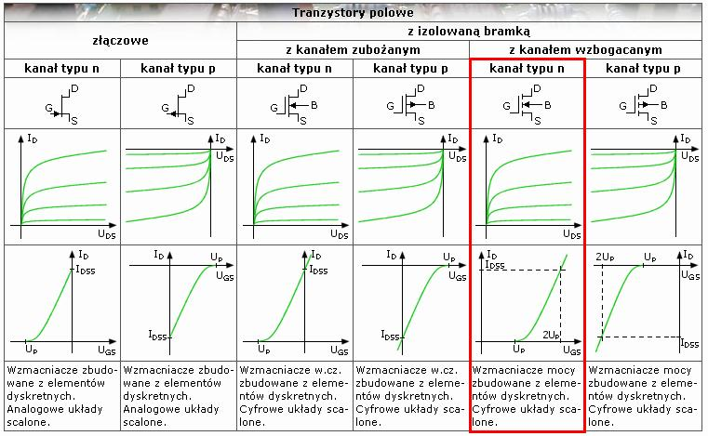
W naszym układzie na bazę (bramkę) tranzystora podawać będziemy napięcie dodatnie a więc interesuje nas tranzystor z kanałem wzbogaconym z kanałem typu n.
Uzbrojeni a taką wiedzę wpisujemy powyższe parametry w wyszukiwarce jednego ze sklepów dystrybuujących elementy elektroniczne, otrzymujemy listę kilkudziesięciu / kilkunastu tranzystorów i…sprawdzamy.
Zmiennym parametrem może być w tym wypadku spadek napięcia tranzystora w stanie nasycenia (gdy przewodzi).
Aby to sprawdzić musimy zagłębić się w noty katalogowe poszczególnych tranzystorów.
Odwiedzamy stonkę www.alldatasheet.com wpisujemy symbole naszych tranzystorów i odnajdujemy noty katalogowe. Jest to dość obszerny materiał z wieloma parametrami , wykresami i przykładowymi aplikacjami. Nas najbardziej interesuje charakterystyka wyjściowa tranzystora. Jest to wykres prądu przepływającego przez tranzystor (uproszczenie) w funkcji spadku napięcia na tranzystorze w przypadku podania na bazę (bramkę) różnych wartości napięć wysterowującyh tranzystor (często w różnych temperaturach otoczenia).
Znaleźliśmy tę ch-kę i jak z niej cokolwiek odczytać?
Zróbmy to na przykładzie tranzystora z układu „Radioelektronika” BUX37.
Aby odczytać spadek napięcia na tranzystorze należy wiedzieć jakiego prądu możemy się na nim spodziewać.
Z prawa Ohma wynika, że aby znać wartość prądu płynącego w obwodzie musimy znać wartość napięcia i rezystancji w tym właśnie obwodzie.
W tym celu mierzymy rezystancję cewki zapłonowej (w moim przypadku 3,4 Ω) oraz dodajemy 0,6 Ω jako spadki napięć na przewodach i samym tranzystorze (dlaczego właśnie 0,6 a nie 0,5? Żeby łatwiej się liczyło )
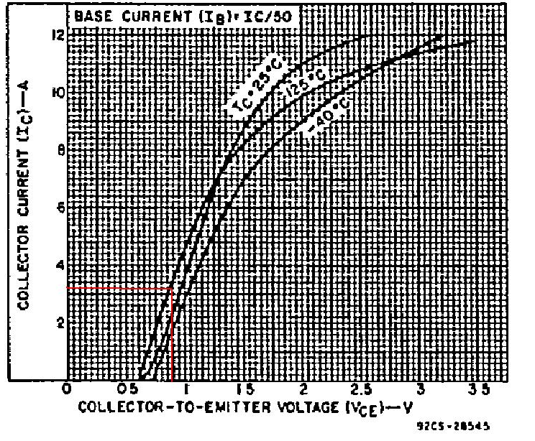
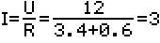
Znamy prąd. Odszukujemy wyliczoną wartość na osi rzędnych przenosimy na wykres i odczytujemy wartość spadku napięcia na złączu dla temperatury pokojowej. W naszym wypadku ~0,9V. To dużo czy mało?
Podrównajmy z tranzystorami które wybrałem:
- IRFPS37N50AP najlepszy spośród tranzystorów MOS jaki znalazłem, niestety dość drogi – 33zł
- IRGBS30B60KP najlepszy spośród tranzystorów IGBT jaki znalazłem cena ~12zł
- IRF730I bardzo popularny i tani tranzystor MOS stosowany w technice przełączeń. Cena ~4zł
Wykresy odczytujemy dla bapięcia bramki ~12V, niemniej ważne jest dla nas także to jak tranzystor zachowuje się w przypadku niższych napięć rzędu 10V gdy mamy wyładowany akumulator i chcemy uruchomić samochód na „pych”.

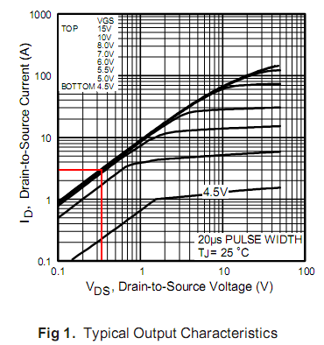
IRFPS37N50AP IRGBS30B60KP

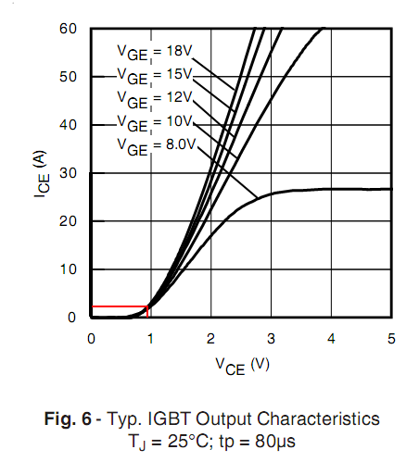
I=3A U=~0,33V I=3A U=~0,9V

IRF730I
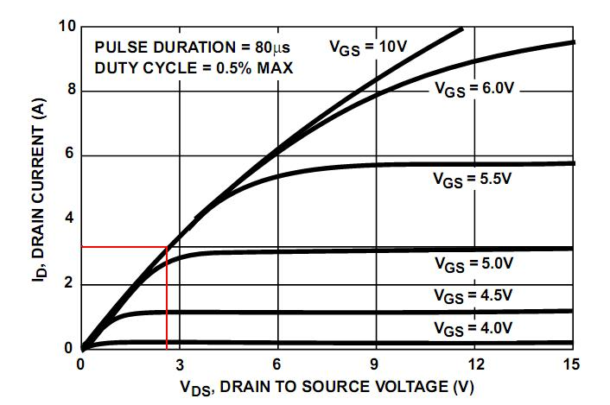

I=~3A U=~2,7V

To tyle jeśli chodzi o teorię. A teraz sprawdźmy czy nasze wyliczenia pokrywają się z częścią praktyczną… czyli przetestujmy tranzystory w rzeczywistym ułudzie jak na fotografii (zamiast diody LED – cewka zapłonowa ze świecą).
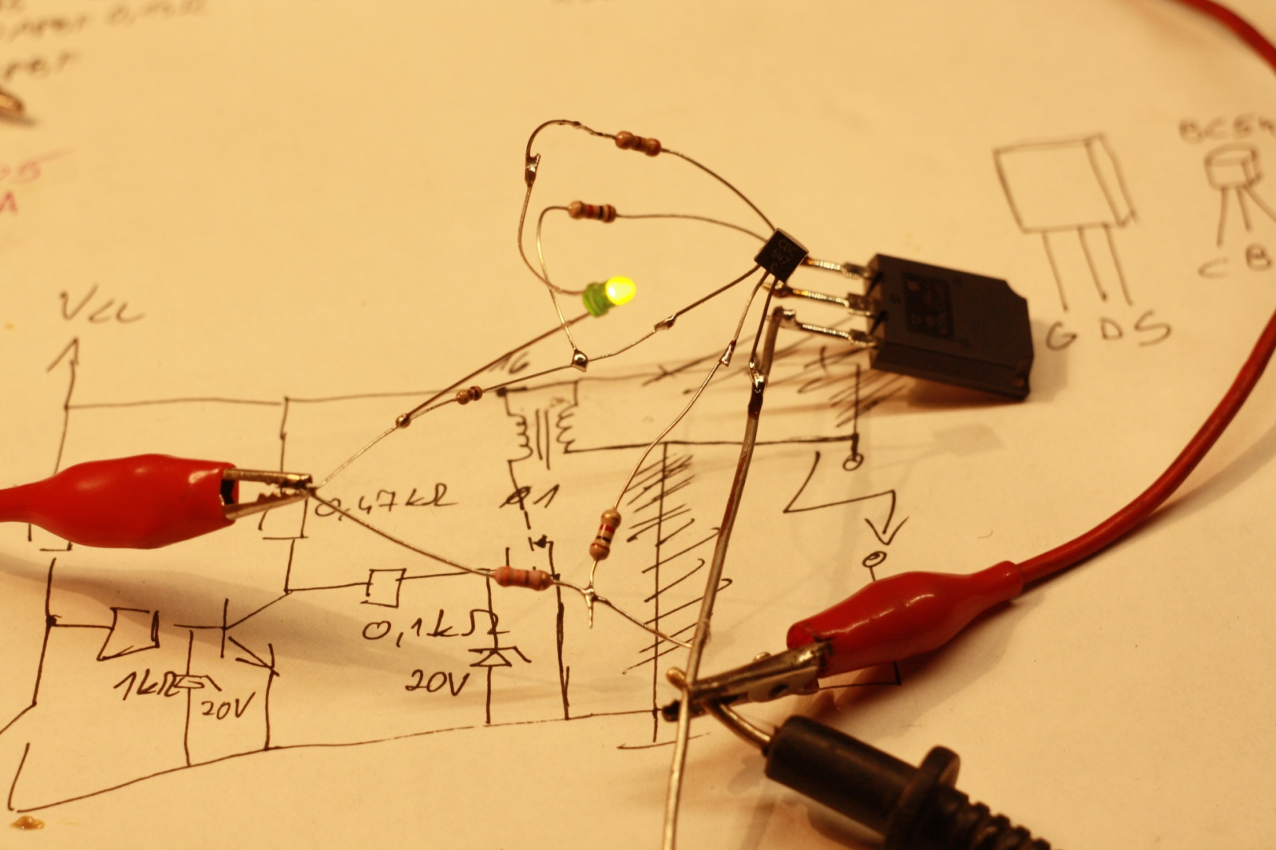

Po zbadaniu podstawowych parametrów w miejsce cewki zapłonowej montujemy zaostrzone elektrody miedziane i mierzymy maksymalną długość iskry. Wiedząc, że iskra długości 1mm odpowiada napięciu na elektrodach rzędu ~1kV łatwo możemy przeliczyć jakie napięcie uzyskamy na cewce dzięki poszczególnym półprzewodnikom.
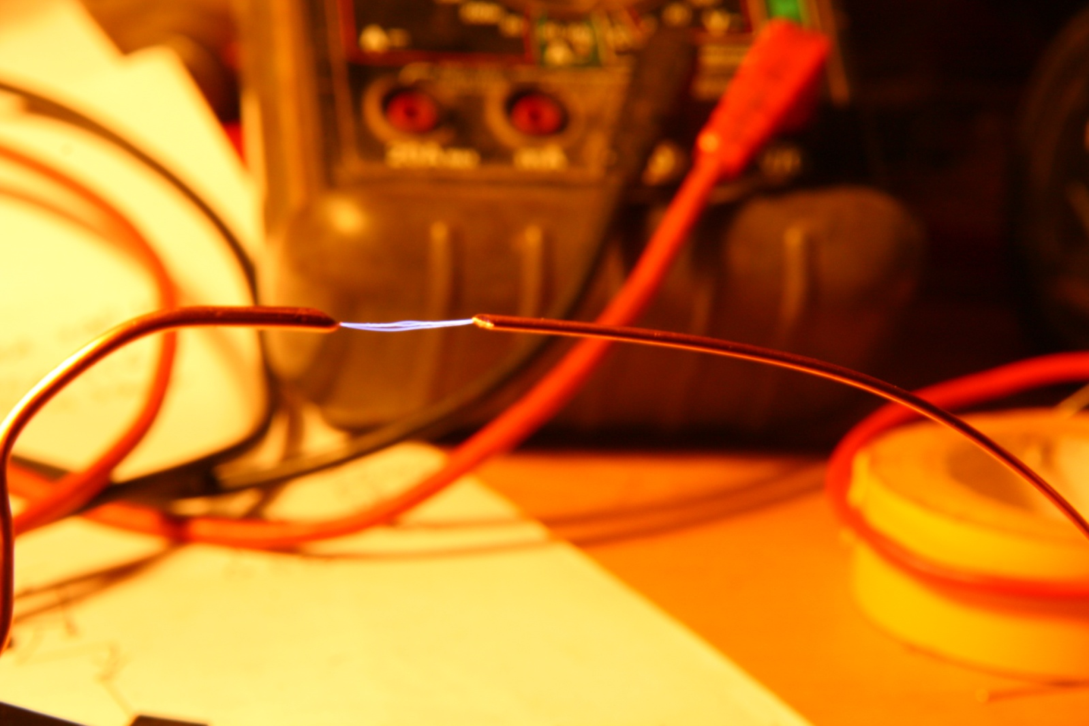

Wyniki przedstawiłem w poniższej tabeli.

 | Zastosowane urządzenie przełączające
Parametr | IRFPS37N50AP | IRGBS30B60KP | IRF730 | Zakupiony układ | Aparat zapłonowy
Napięcie zasilania w spoczynku [V] | 12,6 | 12,6 | 12,56 | 12,55 | 12,56
Napięcie zasilania w trakcie załączenia [V] | 11,64 | 11,78 | 11,94 | 12,38 | 11,45
Prąd [I] | 3,4 | 3,03 | 2,52 | 3,22 | 3,05
Ugs [V] | 11,64 | 11,78 | 11,91 | - | -
Uds, Uce, Spadek na aparacie [V] | 0,35 | 0,95 | 3,3 | 0,96 | 0,75
U na cewce [V] | 10,6 | 10,12 | 8,4 | 10,48 | 10,4
Szer. Iskry [mm] | 17 | 15 | 13 | - | 14
Cena [zł] | 32 | 12 | 4 | 84 | 150
Podsumowanie
Wnioski?
Na pierwszy rzut oka widać ,że zsumowanie Ugs oraz Uds nie daje napięcia zasilania w trakcie załączenia. Winne są temu spadki napięć na przewodach i połączeniach pomiędzy nimi. Najmniejsze spadki są w zakupionym układzie. Dlaczego? Ponieważ jest on zamontowany w Nysie i dbałem o to aby minimalizować spadki na złączach i przewodach.
Kolejny wniosek jest taki, że 37N50 spisał się tutaj najlepiej mając bardzo mały spadek napięcia co potwierdziło się z założeniami teoretycznymi.
Aparat zapłonowy wytwarza dość mały spadek i mógłby konkurować z gorszymi tranzystorami gdyby nie to, że parametr ten jest bardzo zmienny (w trakcie prób czyściłem kowadełko papierem ściernym i skutkowało oto znacznym polepszeniem się parametrów, niemniej śniedź na stykach będzie powodować niestałość parametrów).
Wniosek ostateczny? Skoro pozostałe elementy kosztują grosze i głównym kosztem jest tranzystor mocy uważam, że 40zł za układ, który możemy w dowolnej chwili naprawić a nie wyrzucić bo jest zlany żywicą to dobra cena.

